  p.150～p.157 |  |  |  |  | Active Study Grade３ 単元別確認テスト |  |  | 実施日 月 日
19 |  | 第7章 |  | 関係代名詞 |  |  | 氏 |  | 得
19 |  | 1. | 主格の関係代名詞 |  |  |  | 名 |  | 点 | /30

１ 次の英文は、Active Studyで学習した文章の内容をまとめたメモです。 ※文章は裏面に掲載
メモを完成するために、①～③にあてはまる英単語を書きなさい。ただし、□には1文字ずつ入るものとします。

In the early Meiji period, Western visitors caused trouble because they didn't (① □□□□) off their shoes before entering houses. To (② □□□□□) this problem, Tokuno Risaburo invented slippers. Now they are seen as one of the greatest inventions (③ □□□□) were made in Japan.

１ （5点×３）
take
solve
that

２ 意味の通る正しい英文になるように、（ ）内の語句を並べかえなさい。

- ( boy / who / baseball / a / he / likes / is ).
- ( August / July / month / that / is / after / the / comes ) .
- ( which / the / slippers / worn / are / are / indoors / shoes ).

２ （5点×３）
He is a boy who likes baseball.
The month that comes after July is August.
Slippers are the shoes which are worn indoors.

次の英文の日本語訳を書きなさい。 解説 ▶ テキスト P.153

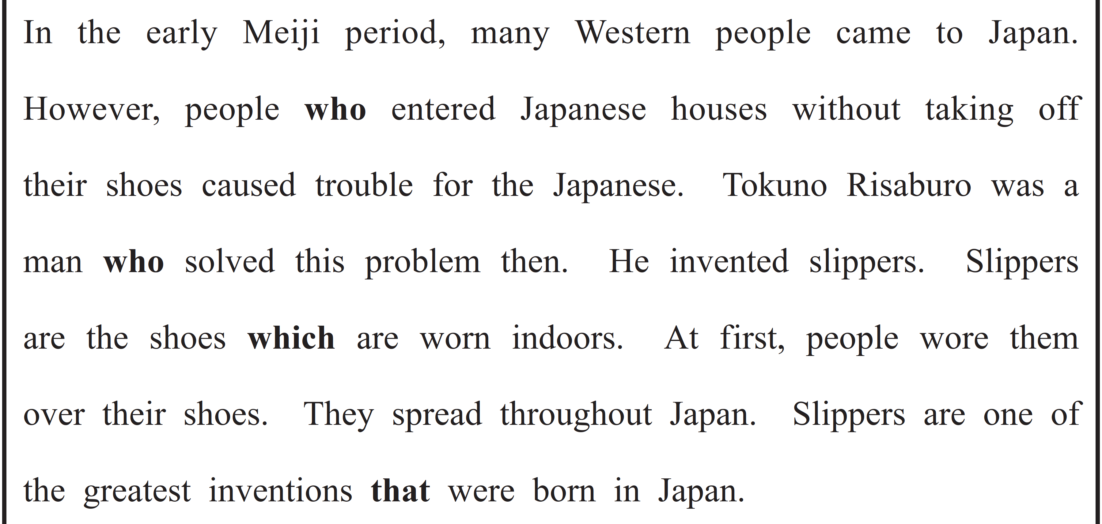

（72語）

